XXXXX上位机软件需求
DHF-OPT-20X8

职责 | 职能 | 人员 | 签名
文件编制
文件审核
文件批准

版本记录
序号 | 更改日期 | 版本 | 编制人 | 修改说明
 |  |  |  | 首次编制

目录
1 目的 4
2 范围 4
3 参考文件 4
4 术语和缩略语 4
5 软件需求规范编号规则 4
6 产品概述 4
6.1 适用范围/预期用途 4
6.2 使用场景 5
6.3 临床使用限制 5
6.3.1 用户限制 5
6.3.2 患者/疾病限制 5
6.3.3 产品限制 5
6.4 运行环境 5
6.5 必备软硬件 6
6.6 产品的结构和组成 6
6.6.1 产品结构 6
6.6.2 产品组成 6
6.7 逻辑结构 7
6.8 物理结构 8
6.8.1 物理拓扑 8
6.8.2 技术规格 10
6.8.3 用户界面关系图 10
6.8.4 体系结构图 10
7 规范 11
7.1 功能（按照UI界面 模块依次罗列，在模块中需要穷尽，尤其要放在ECOG的解析上） 11
7.2 性能 11
7.3 可靠性 12
7.4 维护性 12
7.5 风险要求（来源于风险分析） 12
7.6 法规和标准要求 12
7.7 其它要求 13

目的
本文档描述XXXX的软件需求规范，作为该软件架构和详细设计的基础。

范围
本文档适用于XXXXXX产品的XXX软件。

参考文件
- 植入式可充电脑机接口系统市场需求规范
- 植入式可充电脑机接口系统系统需求规范

术语和缩略语
缩略语 | 术语
ICU | 植入式脑机接口体内机
ECU | 植入式脑机接口体外机
OPT | 植入式脑机接口
COLL | Collector采集器
PROC | Processor处理器
EXTE | Extent延伸线
CHAR | Charge充电器
SYS | System 系统
SOFT | 软件系统

软件需求规范编号规则
植入式可充电脑机接口系统上位机软件：EXTE OPT_PRS_SW_1-N。

产品概述

适用范围/预期用途
正文。

使用场景
本产品的使用场景为XXXXXXX领域专业人士对XXXXXX疾病进行诊断。

临床使用限制

用户限制
（1）医疗机构以外禁止应用本产品；
（2）非目标用户禁止应用本产品。

患者/疾病限制
（1）本产品禁用于XXXXX疾病患者临床诊疗场景；
（2）本产品慎用于未明确诊断为XXXXXX患者临床诊疗场景。

产品限制
用户机构如无信息化系统，本产品无法完成数据对接，不可应用；如用户机构满足数据对接条件，限制如下：
（1）客户端电脑Windows 7以下操作系统无法安装本产品；
（2）低于产品运行环境配置，不建议应用本产品。

运行环境
（1）本产品服务器端最低配置清单见下表。
部件 | 规格
中央处理器
内存
系统硬盘
数据硬盘
显卡
网络环境
外部软件环境
（2）本产品客户端最低配置清单详见下表。
部件 | 规格
中央处理器
内存
硬盘
显示器
网络环境
外部软件环境
（3）云计算
N/A

必备软硬件
不适用，产品运行于通用计算机和操作系统平台上，不依赖于特定的软硬件。

产品的结构和组成

产品结构
产品架构：C/S 或B/S或混合架构
产品规模：单机、科室级、院级和区域级

产品组成
物理组成：U盘交付
交付内容：软件安装包、操作手册等

逻辑结构
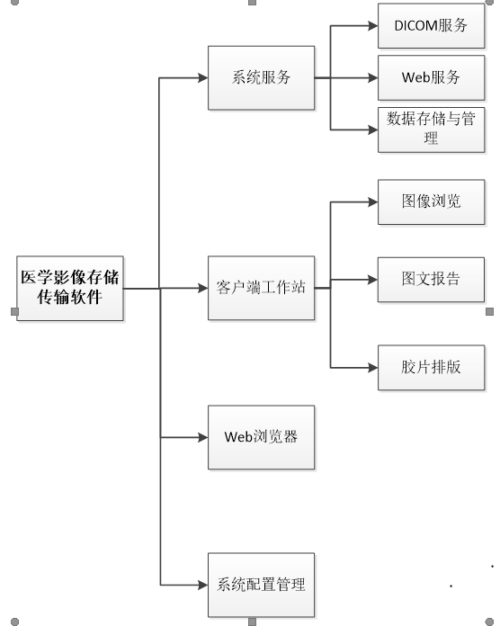
系统由“系统服务模块、客户端工作站模块、Web浏览模块，系统配置管理模块”组成：
模块 | 一级功能 | 二级功能 | 功能描述
客户端 | 检查列表 | 列表显示 | 显示患者检查信息，包括患者信息、检查时间、设备类型、预测结果。
 |  | 患者影像搜索 | 可根据检索条件找到患者影像，包括患者信息、检查时间、设备类型、预测结果。
系统服务 | XXXX | XXXX | a)支持DICOM Storage服务，能够接收图像设备所发送的DICOM格式图像数据。
 | XXXX | XXXX | b)能够处理其他设备的Query/Retrieve请求，将患者信息、检查图像发送到指定的设备。
 | XXXX | XXXX | c)将患者检查信息通过DICOM Worklist服务发送到图像设备。
 | XXXX | XXXX | d)支持DICOM MPPS服务，显示图像设备的检查状态。
 | XXXX | XXXX | e)将获取的DICOM格式图像文件进行无损压缩保存。
 | XXXX | XXXX | f)支持DICOM WADO服务的接口，实现图像调阅功能。
 | XXXX | XXXX | g)支持Web服务实现数据库访问代理，进行数据的快速检索查询。
 | XXXX | XXXX | h)提供分布式数据存储功能，图像数据可以存储在不同的位置。
 | XXXX | XXXX | i)可与HIS等系统进行“患者信息、报告”等信息的接收和发送。
客户端工作站 | XXXX | XXXX | a)患者信息查询与检索
 | XXXX | XXXX | b)查询远程设备
 | XXXX | XXXX | c)二维图像浏览功能。包括：图像窗宽窗位调节、旋转、缩放、伪彩图像处理操作，可以显示图像DICOM信息、点线标注、显示测量信息和在定位图上查看定位线信息功能。
 | XXXX | XXXX | d)CT、MRI、PET设备图像的三维重建功能
 | XXXX | XXXX | e)图文报告编辑功能
 | XXXX | XXXX | f)胶片打印排版功能
 | XXXX | XXXX | g)登记患者
Web浏览器 | XXXX | XXXX | 可在Internet Explorer中浏览患者的检查图像。
系统管理 | XXXX | XXXX | 用户管理、部门管理、权限管理、角色管理、设备管理、检查部位管理、检查项目管理、系统信息管理、存储介质管理。

物理结构

物理拓扑

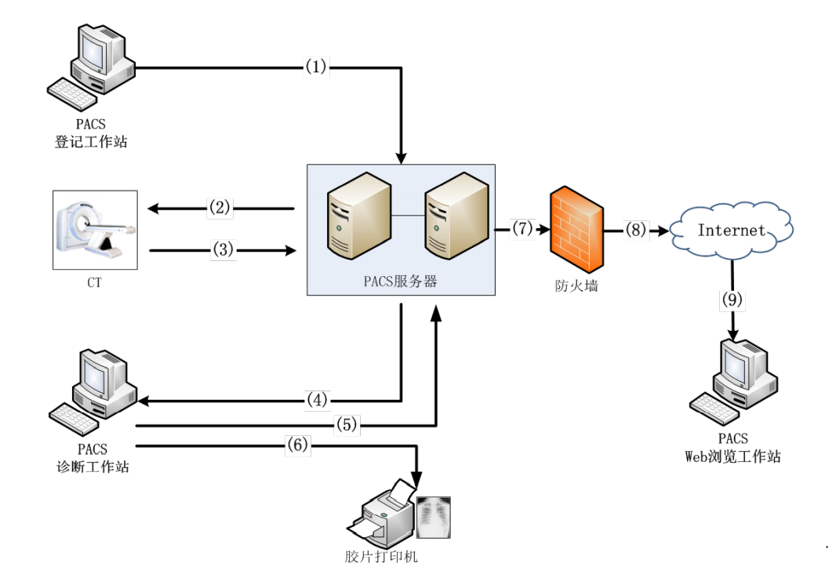
标号 | 说明
1 | 医生使用PACS登记工作站录入患者信息，包括：姓名、图像号、性别、设备、部位等。并将这些信息提交到PACS服务器中进行存储。
2 | CT等设备的采集工作站，通过DICOM Modality Worklist协议，从PACS服务器获取已经登记的、等待检查的患者信息。例如：患者姓名、图像号、设备、部位等。
3 | CT等设备对患者进行图像采集时，通过DICOM MPPS协议向PACS服务器发送当前的检查状态。  CT等设备生成图像后，通过DICOM Storage协议将带有患者信息的DICOM格式图像发送给PACS服务器。  PACS服务器接收到图像后，将图像存到服务器的磁盘阵列中，将检查信息补充到数据库中，并通过DICOM Storage Commitment协议告知CT等设备图像的存储状态。
4 | 医生使用PACS诊断工作站进行图像浏览，通过DICOM Query/Retrieve协议从PACS服务器上将患者信息、图像数据下载到本机磁盘，进行诊断并编写报告。
5 | 医生在PACS诊断工作站编写完报告后，将报告内容提交给PACS服务器进行存储。
6 | 医生在PACS诊断工作站对胶片进行排版后，通过DICOM Print协议，将胶片发给胶片打印机进行打印。
7～9 | 医生使用本系统的PACS Web浏览工作站对患者信息、图像数据进行查看时，PACS服务器通过DICOM WADO协议，将这些数据通过互联网传输到用户的浏览器中。
数据流转流程：XXXXXXXXXXXXXXXXXXXXXXXXXX。
软件组成模块：XXXX、XXXX、XXXXX、XXXXX、XXXX、XXXX模块组成。
必备软件：N/A
云计算：N/A
通用计算机平台：服务器、客户端电脑
医疗器械硬件/部件之间的物理连接关系： N/A

技术规格
产品运行所需的技术要求和硬件要求：
通信协议 | DICOM
存储模式 | 两级存储模式（在线和备份）
存储格式 | DICOM
图像压缩算法 | 无
网络类型 | 局域网
传输内容 | DICOM影像
存储介质 | 本地硬盘
显示器 | 分辨率：1920*1080
辅助设备 | 无

用户界面关系图
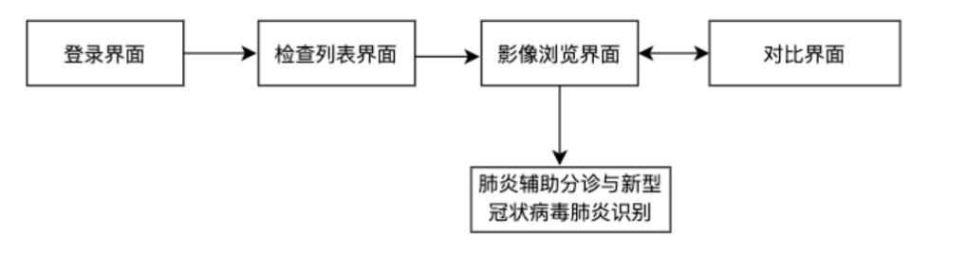
本软件登录后进入检查列表界面，在检查列表可以检索或选择进入影像浏览页查看患者影像。用户可以在影像浏览页查看选中的患者影像，进行基本的DICOM影像操作。如果该患者影像已经有诊断结果，可以通过XXXXXX与XXXXXXX识别界面查看深度学习技术辅助分析结果;如果没有诊断结果，可以向服务器提交分析请求，刷新后查看结果。如果该患者有多次影像扫描数据，可以通过对比分析界面进行影像对照和分析结果对比。
软件界面 | 功能 | 用途
登录 | 登录系统 | 用户认证，通过角色权限控制用户使用系统的权限。
检查列表 | 检索与选择影像 | 在检查列表可以检索或选择进入影像浏览页查看患者影像。
影像浏览 | 影像查看与分析请求 | 查看选中患者的影像，进行基本的DICOM影像操作。如果该患者影像已经有诊断结果，可以查看分析结果；如果没有诊断结果，可向服务器提交分析请求，刷新后查看结果。
对比界面 | 多次检查对比 | 当患者有多次影像扫描数据，可以通过对比分析界面进行影像对照和分析结果对比。
辅助识别 | 预测结果展示 | 查看深度学习技术辅助分析结果

体系结构图
图形+图形描述。

规范

功能（按照UI界面 模块依次罗列，在模块中需要穷尽，尤其要放在ECOG的解析上）
编号 | 标题 | 描述
XXXXXX | 用户管理
……
 | 数据储存
 | 解码
 | 按模块一个一个写
 | 各个模块的接口

性能
编号 | 标题 | 描述
 | 解码效率
 | 解码的准确度
XXXXXX | 健壮性-PACS系统导入不支持的数据 | 软件不会因预测失败导致异常退出或功能不可用。
XXXXXX | 健壮性-机器重启后软件能自动开机运行 | 机器因人为操作或掉电等原因重启后，软件能够自动启动运行。
XXXXXX | 重复性 | 对同一患者的同一次检查进行50次预测，可获得相同的预测结果。
XXXXXX | 再现性 | 在不同的软硬件环境中，对同一患者的同一次检查进行预测，可获得相同的预测结果。
XXXXXX | 健壮性-软件连续稳定运行 | 软件长时间运行不会出现崩溃或死机现象。

可靠性
编号 | 标题 | 描述
XXXXXX | 数据恢复 | 本产品可能因为电源故障、硬件故障、软件崩溃或自然灾害导致当前处理数据丢失。本产品将重新从PACS系统获取原始数据进行分析，缺失的数据即可恢复。
XXXXXX | 网络恢复 | 本产品中有网络断连重试功能，当监测到网络不通时会自动发起重试，直到系统恢复正常工作。随着系统恢复，因网络断连导致的不完整数据会被删除并重新传输。

维护性
本产品通过日志进行维护，系统管理员可在遇到问题时查阅报错或警告日志获取程序故障信息，或将系统日志提交给本公司处理。
编号 | 标题 | 描述
XXXXXX | 生成日志功能 | 能够为用户行为生成日志，例如，XXXXXX、XXX、编辑报告等。
XXXXXX | 更正性维护 | 系统运行中发生异常或故障时，进行诊断和修正系统中遗留的错误。
XXXXXX | 适应性维护 | 为了使系统适应软硬件环境的变化而进行的维护工作，对系统进行调整，使之适应应用对象的变化，满足用户的需求。
XXXXXX | 预防性维护 | 系统维护工作不应总是被动地等待用户提出要求后才进行，应进行主动的预防性维护，即选择那些还有较长使用寿命，目前尚能正常运行，但可能将要发生变化或调整的系统进行维护，目的是通过预防性维护为未来的修改与调整奠定更好的基础。

风险要求（来源于风险分析）
措施编号 | 措施
XXXXXX | 在用户手册中明确禁忌症和预防措施。
…… | XXXXXXXX

法规和标准要求
编号 | 法规/标准
XXXXXX | 说明书应满足GB/T 25000.51-2016
XXXXXX | 说明书应满足《医疗器械说明书和标签管理规定》

其它要求
N/A

